Компетентностный подход
в контексте реализации
Стандартов второго поколения

Цветкова Галина Ивановна,
учитель начальных классов
МАОУ гимназии № 6 г. Новоросийска

1 слайд.
Главное изменение в обществе, влияющее на ситуацию в сфере образования, — ускорение темпов развития общества. Дети, которые пришли в первый класс сейчас, будут продолжать свою трудовую деятельность примерно до 2060 года. Каким будет мир во второй половине XXI века, трудно себе представить. В результате школа должна готовить своих учеников к жизни, о которой сама школа мало что знает. Поэтому нужно воспитывать в детях готовность к переменам, развивая такие качества, как мобильность, конструктивность, умение учиться.
Соответственно, принципиально меняются цели образования. Другими словами, отечественная школа нуждается в смещении акцентов со знаниевого на компетентностный подход к образованию.
Компетенция
1) круг полномочий и прав, предоставляемых законом, уставом или договором конкретному лицу или организации в решении соответствующих вопросов;
2) совокупность определенных знаний, умений и навыков, в которых человек должен быть осведомлен и иметь практический опыт работы.
Компетентность
Умение активно использовать полученные личные и профессиональные знания, умения и навыки в практической деятельности.
2 слайд.
В широком значении термин «универсальные учебные действия» означает умение учиться, т. е. способность субъекта к саморазвитию и самосовершенствованию путём сознательного и активного присвоения нового социального опыта.
Способность учащегося самостоятельно успешно усваивать новые знания, формировать умения и компетентности обеспечивается тем, что универсальные учебные действия открывают возможность широкой ориентации как в различных предметных областях, так и в строении самой учебной деятельности.
Сегодня мы рассмотрим компетентность как результат образования.
3 слайд.
Компетентностный подход
Компетентностный подход выдвигает на первое место не информированность ученика, а способность организовывать свою работу.
· Запомнить и ответить – это накопление знаний;
· Подставить значение в готовую формулу – это реализация умений;
· Узнать из многих математических выражений квадратное уравнение – проявление навыков;
· Применить свои знания и умения во внеучебной практической ситуации – это компетентность.
Смысл компетентностного подхода в том, что ученик должен осознавать постановку самой задачи, оценивать новый опыт, контролировать эффективность собственных действий.
4 слайд.
Введение компетентностного подхода в образовательный процесс
Психологический механизм формирования компетентности существенно отличается от механизма формирования понятийного «академического» знания. Подразумевается, что ученик сам формирует понятия, необходимые для решения задачи. При таком подходе учебная деятельность периодически приобретает исследовательский или практико-преобразовательный характер.
Мы рассматриваем две основы компетентностно-ориентированного подхода в обучении:
- Компетентностно-ориентированные задания,
- Современные образовательные технологии (Технология развития критического мышления через чтение и письмо, игровые технологии, проектные технологии и другие).
Компетентностно-ориентированные задания изменяют организацию традиционного урока. Они базируются на знаниях и умениях, но требуют умения применять накопленные знания в практической деятельности. Назначение компетентностно-ориентированных заданий – «окунуть» учащихся в решение «жизненной» задачи.
Современные образовательные технологии обеспечивают включение в образовательный процесс специально организованной деятельности учащихся. К компетентностно-ориентированным технологиям относятся:
· метод проектов (для старшего и среднего звена);
· учебные проекты;
· ролевые игры;
· сюжетные игры;
· технология развития критического мышления (ТРКМ)*;
· другие…

5 слайд.
Познакомимся с разными видами заданий
Учебный процесс должен строиться на заданиях разных видов, каждый из которых предназначен для реализации конкретных целей.
Рассмотрим некоторые их виды и цели использования.
- Учебное задание, цель – осознание учебных задач, освоение предметного содержания.
- Текстовая задача, цель – формирование обобщающих умений и освоение предметного содержания.
- Проблемная задача, цель – общее развитие: интеллект, воля, эмоции, творчество.
- Практическое задание, цель – формирование предметных знаний и умений на познавательном материале.
- Компетентностно-ориентированное задание, цель – формирование умений действовать в социально-значимой ситуации.
Если компетентность - это умение применить накопленные знания в практической деятельности и повседневной жизни, то компетентностно-ориентированное задание предназначено для реализации данной цели.
В связи с введением новых стандартов появились программы и учебники, в которых авторы делают ставку на деятельностные, продуктивные задания (особенно в начальной школе).
Безусловно, очень важно, чтобы при обучении учащиеся выполняли деятельность разного вида: репродуктивную, частично-поисковую, творческую продуктивную. В зависимости от цели занятий учитель выбирает те или иные виды заданий. Компетентностно-ориентированные задания, являясь по сути деятельностными продуктивными, должны быть включены в обучение как на этапе формирования, так и на этапе мониторинга сформированности универсальных учебных действий.

6-10 слайды.
Пример заданий
Математика. Числа и величины.
Планируемый результат:
читать и записывать величины (время), используя основные единицы измерения величин и соотношения между ними (час — минута, минута — секунда).
Знания
знать единицы измерения времени и соотношения между ними.
Умения
уметь определять время по часам.
Применение знаний и умений
пользоваться различными видами часов для измерения времени.
Задание на проверку знаний
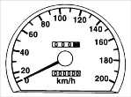

Из предложенных рисунков выбери те предметы, которые используются для измерения времени.
Задание на проверку умений
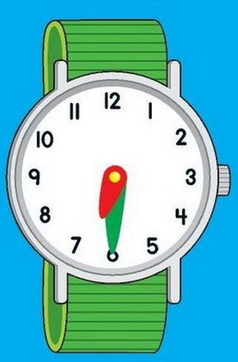
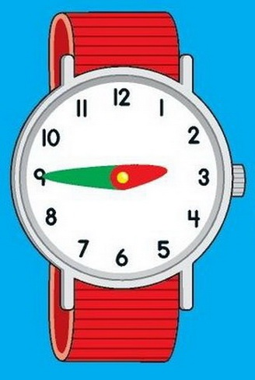

Запиши, какое время показывают часы.
Задание на проверку применения
В школе первый урок начинается в 8 ч утра.
У второклассников четыре урока по 40 мин, одна перемена – 10 мин и две перемены по 20 мин.
Покажи на модели часов, в какое время у ребят закончатся школьные занятия.
11 слайд.
Достижение планируемого результата
- Разберёмся, какие планируемые результаты учитель должен обеспечить в результате обучения.
- Определим, на каком образовательном уровне находятся учащиеся.
Комментарий полученных результатов.
  - Учащийся справился с первой частью задания; проявил знания
  - Учащийся справился со второй частью задания; проявил умение
  - Учащийся справился с третьей частью задания; продемонстрировал применение знаний и умений
[Таблицу мониторинга планируемых результатов мы условно заполнили таблицу для пяти учащихся: «плюсом» обозначены задания, с которыми ученик справился; «минусом» - с которыми не справился]
В зависимости от полученных результатов можно разделить учащихся на группы и определить индивидуальную образовательную траекторию для каждой группы
  - В группу может входить не только несколько учащихся, но и один ученик
  - Группам можно предлагать индивидуально подобранные задания, индивидуально подобранные контрольно-измерительные материалы, индивидуально подобранные домашние задания.
Учителю есть смысл создавать ситуации, не только в которых ученику рекомендуют применить знания и умения, но и в которых ученик сам принимает решение о применении конкретных знаний и умений для выполнения задания.
Очень полезно обсуждать с учащимися стратегии успешного поиска информации, давать возможность успешным учащимся поделиться своей стратегией.

В процессе достижения предметных результатов
у учащегося формируются
личностные и метапредметные
универсальные учебные действия
как основа умения учиться.

